

Минобрнауки России
федеральное государственное бюджетное образовательное учреждение
высшего образования
«Санкт-Петербургский государственный технологический институт
(технический университет)»

Направление | 18.03.01 | Химическая технология
Квалификация |  | Бакалавр
Факультет |  | Химии веществ и материалов
Кафедра |  | Автоматизации процессов химической промышленности
Дисциплина |  | Системы управления химико-технологическими процессами
Курс | 4 | Группа 124

КУРСОВОЙ ПРОЕКТ

Тема: Разработка схемы автоматизации процесса производства ацетилена (стадия компрессии и пиролиза)

Студент А.А.Леготин
(подпись, дата) (инициалы, фамилия)

Руководитель,
Н.В.
(должность) (подпись, дата) (инициалы, фамилия)

Оценка
(подпись руководителя)

Санкт-Петербург
2025
Минобрнауки России
федеральное государственное бюджетное образовательное учреждение
высшего образования
«Санкт-Петербургский государственный технологический институт
(технический университет)»

Направление |  | 18.03.01 Химическая технология
Квалификация |  | Бакалавр
Факультет |  | Химии веществ и материалов
Кафедра |  | Автоматизации процессов химической промышленности
Дисциплина |  | Системы управления химико-технологическими процессами
Курс | 4 | Группа 124
Студент |  | Леготин Андрей Александрович
ЗАДАНИЕ НА КУРСОВОЙ ПРОЕКТ
Вариант 18

Тема: Разработка схемы автоматизации процесса производства ацетилена (стадия компрессии и пиролиза)

Исходные данные к проекту:
- краткое описание технологического процесса, указанного в качестве объекта автоматизации (Шувалов, В.В. Автоматизация производственных процессов в химической промышленности / В.В. Шувалов, Г.А. Огаджанов, В.А. Голубятников. – М.: Химия, 1991 (1985). – 480с.)
Технологическая схема объектов автоматизации
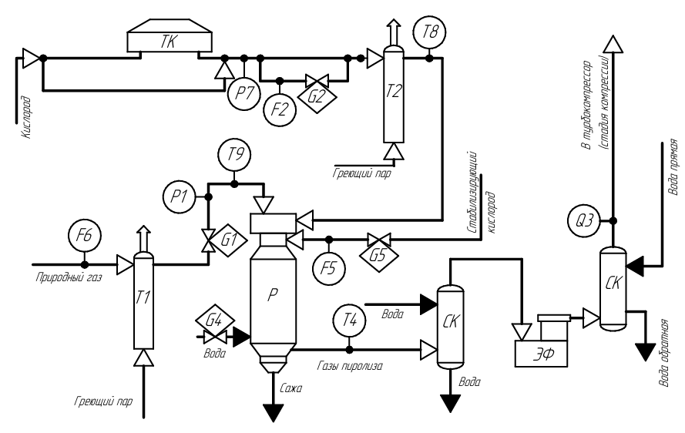
Состав технологической схемы: ТК – турбокомпрессор; Т1 и Т2 – подогреватели;
Р – реактор; СК – скруббер; ЭФ – электрофильтр; Х – холодильник.
Описание технологического процесса
Природный газ предварительно нагретый в подогревателе Т1, подается в реактор Р. Высокая температура в реакторе (1440-1500°С), необходима для разложения метана с образованием ацетилена, достигается в результате сжигания части этого газа. Необходимый для горения кислород сжимается в турбокомпрессоре ТК и нагревается в подогревателе Т2. Для стабилизации процесса горения в реактор дополнительно непрерывно вводят небольшое количество кислорода (стабилизирующий кислород). Реакция получения ацетилена при высоких температурах обратима. Чтобы избежать обратной реакции, понижают температуру в нижней части реактора введением холодной воды (закалка).
Газы пиролиза содержат ацетилен (7-8%) и ряд других продуктов. Сажа из нижней части реактора выводится с помощью отделителя сажи.
Из реактора Р газы пиролиза поступают в скруббер СК, где проводится их дальнейшее охлаждение и очистка от сажи. Далее газы пиролиза охлаждаются в холодильнике Х и подаются на стадию компрессии газов.

- Статистическое или аналитического описание объекта управления, постановка задачи синтеза системы регулирования
Выполнить синтез одноконтурной автоматической системы регулирования (АСР) давления Р1 в линии подачи природного газа G1.
Переходная характеристика, как отклик на ступенчатое воздействие $∆G=30\%$от полного хода клапана, приведена на рисунке.

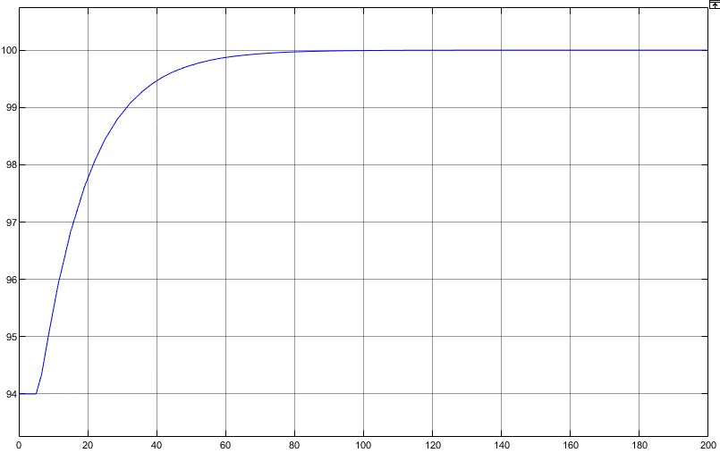
t, мин
Р, кПа
Статистические данные, по которым построена переходная характеристика, приведены в таблице.
t, мин | Р, кПа | t, мин | Р, кПа | t, мин | Р, кПа | t, мин | Р, кПа
0.00 | 94.00 | 35.85 | 99.28 | 92.14 | 99.99 | 148.26 | 100.00
0.16 | 94.00 | 38.83 | 99.42 | 94.88 | 99.99 | 150.99 | 100.00
0.49 | 94.00 | 41.68 | 99.53 | 97.85 | 99.99 | 154.28 | 100.00
1.01 | 94.00 | 44.92 | 99.63 | 101.46 | 99.99 | 158.23 | 100.00
1.72 | 94.00 | 48.68 | 99.71 | 105.42 | 100.00 | 162.07 | 100.00
2.64 | 94.00 | 52.44 | 99.78 | 108.91 | 100.00 | 165.17 | 100.00
3.72 | 94.00 | 55.64 | 99.83 | 111.77 | 100.00 | 167.83 | 100.00
5.02 | 94.00 | 58.44 | 99.86 | 114.52 | 100.00 | 170.78 | 100.00
6.62 | 94.34 | 61.43 | 99.89 | 117.80 | 100.00 | 174.45 | 100.00
8.65 | 95.03 | 64.98 | 99.91 | 121.71 | 100.00 | 178.45 | 100.00
11.34 | 95.89 | 68.88 | 99.93 | 125.54 | 100.00 | 181.95 | 100.00
15.02 | 96.83 | 72.38 | 99.95 | 128.65 | 100.00 | 184.77 | 100.00
19.02 | 97.61 | 75.29 | 99.96 | 131.35 | 100.00 | 187.50 | 100.00
22.03 | 98.07 | 78.09 | 99.97 | 134.30 | 100.00 | 190.78 | 100.00
25.03 | 98.45 | 81.35 | 99.97 | 137.95 | 100.00 | 194.73 | 100.00
28.53 | 98.79 | 85.19 | 99.98 | 141.95 | 100.00 | 198.57 | 100.00
32.34 | 99.08 | 88.98 | 99.98 | 145.44 | 100.00 | 200.00 | 100.00
Выполнить синтез одноконтурной АСР. Рассмотреть ситуацию подачи возмущения по заданию. Переходный процесс на выходе системы должен отвечать следующим требованиям к качеству регулирования:
- минимальное значение времени регулирования (коррелировано по порядку с постоянной времени объекта),
- отсутствие перерегулирования (вид переходного процесса – монотонный).
Начать синтез АСР при использовании структуры ПИ-регулятора.

- Перечень задач измерения, регулирования и сигнализации, согласно которым необходимо разработать схему автоматизации и общие требование к структуре разрабатываемой автоматизированной системы управления (АСУ) (Харазов, В.Г. Интегрированные системы управления технологическими процессами \ В.Г. Харазов – СПб.: Профессия, 2013. – 655с.)
- Выполнить схему автоматизации развернутым способом.
- Принять целенаправленную структуру системы управления с реализацией алгоритмического обеспечения системы в виде специализированного программного проекта программируемого логического контроллера.
- Предусмотреть локальный щит управления, на котором расположить:
- показывающие и/или регистрирующие одно/многоканальные приборы. Вывести на приборы визуализации данные по основным регистрируемым параметрам процесса;
- средства дистанционного управления используемыми устройствами;
- прочие вспомогательные средства автоматизации (магнитные пускатели, преобразователи сигнала и др.)
- Перечень контуров контроля, регулирования и сигнализации:
- Разработать контур стабилизации давления Р1 в линии подачи природного газа G1.
- Разработать контур каскадного регулирования концентрации Q3 углекислого газа после холодильника Х с промежуточной координатой – стабилизацией расхода F2 кислорода в байпасной линии – G2.
- Разработать контур регулирования температуры Т4 после реактора Р с обеспечением инвариантности регулируемого параметра к возмущениям по каналу изменения температуры Т8 после подогревателя Т2 и температуры Т9 после подогревателя Т1. Регулирующее воздействие G4 – расход воды. Компенсатор подключить на вход объекта.
- Разработать контур стабилизации расхода F5 стабилизирующего кислорода G5.
- Обеспечить контроль следующих технологических параметров: расход природного газа (F6); давления после турбокомпрессора ТК (Р7).
- Предусмотреть сигнализацию отклонения следующих параметров: выход из границы рабочего диапазона концентрации углекислого газа (Q3_{MIN} < Q3 < Q3_{MAX}); повышение температуры газов пиролиза (T4 > T4_{MAX}).

Оформление пояснительной записки осуществляется в текстовом редакторе, например Openoffice Writer. Выполнение проектной документации одной и сред автоматизированного проектирования, например KOMПАС. Выполнение расчетной части проекта, а именно моделирование переходных процессов системы регулирования может быть выполнено, как в пакете Openoffice Calc, так и в системах инженерного расчета Matcad, MatLab.

Дата выдачи задания __. __. 2025 г.

Дата представления проекта к защите __. __. 2025 г.

Руководитель

Задание принял(а) к выполнению

Содержание
Введение 7
1 Анализ процесса как объекта автоматизации 8
2 Описание схемы автоматизации и основные технические решения 9
2.1 Контур стабилизации давления P1 в линии подачи природного газа 9
2.2 контур каскадного регулирования концентрации Q3 углекислого газа после холодильника Х с промежуточной координатой – стабилизацией расхода F2 кислорода в байпасной линии 9
2.3 Контур регулирования температуры Т4 после реактора Р с обеспечением инвариантности регулируемого параметра к возмущениям по каналу изменения температуры Т8 после подогревателя Т2 и температуры Т9 после подогревателя Т1 10
2.4 Контур стабилизации расхода F5 стабилизирующего кислорода 11
2.5 Контур контроля технологических параметров 11
3 Синтез АСР 12
Заключение 16
Список литературы 17

Введение
Ацетилен (C₂H₂) является одним из фундаментальных углеводородных сырьевых материалов в химической промышленности. Благодаря своей высокой реакционной способности и уникальной тройной связи он выступает ключевым полупродуктом в синтезе широкого спектра ценных продуктов: от уксусной кислоты и винилацетата до синтетических каучуков, пластмасс (ПВХ) и волокон. Надежное и эффективное производство ацетилена — критически важная задача для многих секторов экономики, включая нефтехимию, органический синтез и металлообработку (сварочные работы). В современных условиях повышения требований к безопасности, экономической эффективности, ресурсосбережению и стабильности качества продукции традиционные методы управления на основе ручного труда становятся недостаточными.
Одним из распространенных промышленных методов получения ацетилена является пиролиз природного газа. Пиролиз — это высокотемпературный эндотермический процесс кратковременного термического разложения метана или других углеводородов с образованием ацетилена и водорода. Эта стадия характеризуется жесткими и быстротечными режимами, требующими точнейшего поддержания температуры, соотношения потоков сырья и топлива, времени контакта, что напрямую определяет выход целевого продукта и безопасность процесса. Реакция получения ацетилена:
2CH₄ → HC=CH + H2 (1)
Компрессия полученного газа необходима для его последующей очистки и сепарации. Это энергоемкая стадия, связанная с работой с взрывоопасной газовой смесью, чувствительной к давлению и температуре, где необходимо обеспечить устойчивую работу компрессорных агрегатов и предотвратить образование взрывоопасных концентраций или попадание газов в недопустимые режимы.
Реакция пиролиза является эндотермической. Поглощённую теплоту необходимо компенсировать сжиганием части природного газа в атмосфере кислорода. Для поддержания необходимой температуры необходимо точно регулировать поток и давление кислорода из турбокомпрессора и стабилизирующего кислорода.
Так же необходимо контролировать температуру в нижней части реактора. Для избежания обратной реакции газ в этой части охлаждается потоком воды. Регулируя поток, можно подобрать необходимую температуру газа, который далее поступает в скруббер.

1 Анализ процесса как объекта автоматизации
Процесс пиролиза и компрессии в производстве ацетилена является высокоопасным объектом управления. Основные риски связаны с взрывоопасностью ацетилена и метано-кислородных смесей, а также с экстремальными температурами пиролиза (~1500 °C). Наличие сажи создаёт дополнительные угрозы: абразивный износ, электростатические разряды и риск засорения.
Особенности среды определяют специфические требования к материалам и оборудованию. Контактирующие с ацетиленом элементы изготавливаются из сталей, чугуна или алюминия, поскольку медь и её сплавы (>70% Cu) катализируют образование взрывоопасных ацетиленидов. Средства автоматизации (датчики температуры, давления, расхода), работающие во взрывоопасных зонах, должны иметь соответствующее исполнение взрывозащиты (2ExicIICT2) и жаростойкое конструктивное исполнение.
Наличие теплообменников указывает на объект с запаздыванием и значительной инерционностью. Это требует применения соответствующих алгоритмов управления (ПИД-регуляторы).
Пневматический сигнал в полевой зоне был выбран исходя из следующих соображений:
1) Взрывобезопасность: пневматические системы по своей природе искробезопасны. Даже в случае повреждения мембраны исполнительного механизма или трубки, выходящий сжатый воздух не может служить источником воспламенения.
3) Надежность и простота: пневмоприводы просты по конструкции, надежны, легко ремонтируются.
4) Применимость в тяжелых условиях: устойчивы к вибрациям, повышенным температурам и запыленности, которые могут присутствовать на химическом производстве.
Система центрального управления на базе ПЛК реализована при помощи контроллера ОВЕН СПК210-10-CS который объединяет в себе функции программируемого логического контроллера и панели оператора. К ПЛК по Ethernet подключены 2 модуля аналогового ввода ОВЕН МВ210-101, каждый из которых имеет 8 аналоговых входов для приема сигналов 4–20 мА от датчиков. Также к ПЛК подключен 1 модуль аналогового вывода ОВЕН МУ210-502, который имеет 6 аналоговых выходов, формирующих управляющие сигналы 4–20 мА для позиционеров пневматических регулирующих клапанов.

2 Описание схемы автоматизации и основные технические решения

2.1 Контур стабилизации давления P1 в линии подачи природного газа
Регулирующее воздействие – поток природного газа. Давление газа после подогревателя Т1 измеряется датчиком преобразователем давления
ОВЕН ПД100-ДИ0,25-175-0,5-ЕХ с выходным сигналом 4–20 мА (поз. 1–1) с верхним пределом измерений в 1,6 МПа.
Сигналы от датчика преобразователя давления, пропорциональные измеренному давлению, передаются на преобразователь для усиления сигнала и дальше передается на ПЛК.
По каналам связи на станцию оператора передаются данные об измерении давления и регистрируются. На контроллере сигнал сравнивается с заданным значением, поступающим от станции оператора.
При отклонении измеренного значения уровня от заданного, контроллер вырабатывает регулирующее аналоговое воздействие, которое, передается на электропневмопозиционер регулирующего пневматического клапана (поз.1–4) через блок ручного управления (поз. 1–3).
Блок ручного управления (поз. 1–3) позволяет переключать на ручной режим управления.
Электропневмопозиционер преобразовывает аналоговый сигнал в пневматический для управления пневмоклапанном. Позиционер обеспечивает соответствие положения штока клапана и управляющего сигнала, компенсируя при этом усилия, оказывающие воздействие на подвижную систему клапана.

2.2 Контур каскадного регулирования концентрации Q3 углекислого газа после холодильника Х с промежуточной координатой – стабилизацией расхода F2 кислорода в байпасной линии
Регулирующее воздействие – поток кислорода в байпасной линии. Концентрация углекислого газа измеряется датчиком преобразователем ОВЕН ПКГ100-H4.CO2, с диапазоном измеряемой концентрации от 400 до 5000 ppm с выходным сигналом 4–20 мА (поз. 2–1).
Расход кислорода в байпасной линии измеряется ультразвуковым расходометром ЭЛЕМЕР-РУЗ-03 с унифицированным выходным сигналом 4–20 мА (поз 2–2).
Сигналы с датчиков попадают одновременно на преобразователь и передаются на ПЛК.
По каналам связи на станцию оператора передаются данные об измерении концентрации углекислого газа, расходе кислорода и регистрируются.
На контроллере сигнал сравнивается с заданным значением, поступающим от станции оператора. Также на ПЛК программно реализован контур каскадного регулирования, где выходной сигнал с датчика концентрации углекислого газа корректирует задание регулятору промежуточной величины – расходу и сравнивает его с полученным от измерителя параметром. В случае рассогласования вырабатывается регулирующее воздействие, которое преобразовывается в аналоговых сигнал и далее передается на позиционер пневматического клапана (поз. 2–4) через блок ручного управления (поз. 2–3).
Электропневмопозиционер, преобразовав аналоговый сигнал в пневматическое усилие, управляет клапаном, который находится на линии подачи пара и изменяет тем самым его расход.
В случае выхода концентрации углекислого газа после холодильника из рабочего диапазона включается сигнализация и загораются соответствующие сигнальные лампы.

2.3 Контур регулирования температуры Т4 после реактора Р с обеспечением инвариантности регулируемого параметра к возмущениям по каналу изменения температуры Т8 после подогревателя Т2 и температуры Т9 после подогревателя Т1
Регулирующее воздействие - поток воды в реактор. Температуры газа после реактора, после подогревателя Т2, после подогревателя Т1 измеряются датчиками
ОВЕН ДТС105Е-РТ100.0,5.200.МГ.G1/2.И.ЕХI-Т6[4] с диапазоном температур от -50 до 500 °С и выходным сигналом 4–20 мА (поз 3–1, 3–2, 3–3 соответственно).
Для компенсации влияния температуры кислорода и природного газа на динамику температуры газа пиролиза в контур введен компенсатор, подключенный на вход объекта.
Сигналы со всех датчиков поступают на преобразователь и далее передаются на ПЛК.
По каналам связи на станцию оператора передаются данные об измерении температур после реактора, подогревателей и регистрируются.
На контроллере сигнал сравнивается с заданным значением, поступающим от станции оператора. Так же вспомогательное вычислительное устройство логического контроллера выполняет расчёт необходимого регулирующего воздействия с учётом возмущения по каналу изменения температур газов после подогревателя и компенсации, и подаёт его на вход регулятора.
При отклонении измеренного значения уровня от заданного, контроллер вырабатывает регулирующее аналоговое воздействие, которое, передается на электропневмопозиционер регулирующего пневматического клапана (поз. 3–5) через блок ручного управления (поз. 3–4).
Электропневмопозиционер, преобразовав аналоговый сигнал в пневматическое усилие, управляет клапаном, который находится на линии подачи пара и изменяет тем самым его расход.
В случае повышения температуры газов пиролиза выше заданного значения включается сигнализация и соответствующая сигнальная лампа.

2.4 Контур стабилизации расхода F5 стабилизирующего кислорода
Регулирующее воздействие – поток стабилизирующего кислорода. Расход стабилизирующего кислорода измеряется ультразвуковым расходометром ЭЛЕМЕР-РУЗ-03 с унифицированным выходным сигналом 4–20 мА (поз 4–1).
Сигналы от расходометра, пропорциональные измеренному расходу, передаются на преобразователь и далее на ПЛК.
По каналам связи на станцию оператора передаются данные об измерении расхода и регистрируются. На контроллере сигнал сравнивается с заданным значением, поступающим от станции оператора.
При отклонении измеренного значения уровня от заданного, контроллер вырабатывает регулирующее аналоговое воздействие, которое, передается на электропневмопозиционер регулирующего пневматического клапана (поз.4–3) через блок ручного управления (поз. 4–2).
Электропневмопозиционер преобразовывает аналоговый сигнал в пневматический для управления пневмоклапанном. Позиционер обеспечивает соответствие положения штока клапана и управляющего сигнала, компенсируя при этом усилия, оказывающие воздействие на подвижную систему клапана.

2.5 Контур контроля технологических параметров
Расход природного газа перед подогревателем измеряется ультразвуковым расходометром ЭЛЕМЕР-РУЗ-03 с выходным сигналом 4–20 мА (поз. 5–1).
Давление после турбокомпрессора измеряется датчиком преобразователем давления
ОВЕН ПД100-ДИ0,25-175-0,5-ЕХ с выходным сигналом 4–20 мА (поз. 5–2)
Сигналы от датчиков, пропорциональные измеренным параметрам, передаются на преобразователь и далее на ПЛК. По каналам связи на станцию оператора передаются данные об измерении расхода, давления и регистрируются.

3 Синтез АСР
Выполнить синтез одноконтурной автоматической системы регулирования (АСР) давления Р1 в линии подачи природного газа G1.
Переходная характеристика, как отклик на ступенчатое воздействие $∆G=30\%$от полного хода клапана, приведена на рисунке.
Характер поведения объекта представлен на рисунке 1.

t, мин
Р, кПа
Рисунок 1 – Характер поведения статической системы с запаздыванием

Рисунок 2 – Нормирование, переход к безразмерной форме и построение касательной
Рассматриваемый объект является статическим. На этапе обработки данных с использованием программного интерфейса “MS Excel” были получены следующие параметры передаточной функции в безразмерных переменных:
- Время запаздывания τ = 5,631 мин
- Постоянная времени Т = 17,532 мин
- Коэффициент усиления К = 0,212
Передаточная функция объекта имеет вид:

$$\begin{aligned}W=\frac{K}{Tp+1}e^{-τp}\#\left(2\right)\end{aligned}$$
$$\begin{aligned}W=\frac{0,212}{17,532p+1}e^{-5,631p}\end{aligned}$$

где К – коэффициент усиления;
Т – постоянная времени;
p – оператор Лапласа;
τ – время запаздывания.
ПИ-регулятор – регулятор, у которого регулирующее воздействие пропорционально как отклонению, так и интегралу отклонения регулируемой величины.
Для нахождения настроек ПИ-регулятора использовались три метода: метод номограмм, метод ВТИ (Всесоюзный теплотехнический институт), метод
Цинглевра-Никольса.
  - Поиск настроек ПИ-регулятора с применением метода номограмм

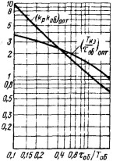
Рисунок 3 - Номограмма с минимумом квадратической ошибки и χ = 0,95-0,85

На оси абсцисс находим точку равную τ/T = 0,32. Находим пересечения перпендикуляра, проведенного из точки 0,32, с линиями (K_{p}K_{ОБ})_{ОПТ} и (T_{ИЗ}/τ_{ОБ})_{ОПТ}.

$$\begin{aligned}К_{Р}*К_{ОБ} = 3\#\left(3\right) \\ К_{р}=\frac{3}{K_{ОБ}}=\frac{3}{0,212}=14,151\end{aligned}$$
$$\begin{aligned}\frac{Tиз}{τ_{ОБ}} =\frac{КрTи}{τ_{ОБ}} = 2,9\#\left(4\right) \\ Т_{И}=\frac{2,9*τ_{ОБ}}{ K_{Р}}=\frac{2,9*5,631}{14,151}=1,154\end{aligned}$$

3.2 Поиск настроек ПИ-регулятора c применением метода ВТИ

$$\begin{aligned}Кр=\frac{\frac{τ}{Т}+0,6}{2,6К∙\left(\frac{τ}{Т}-0,08\right)}\#\text{(5)} \\ Кр=\frac{0,321+0,6}{2,6*0,212*(0,321-0,08)}=6,933\end{aligned}$$
$$\begin{aligned}Ти=\frac{0,8Т}{Кр}\#\left(6\right) \\ Ти=\frac{0,8*17,532}{6,933}=2,023\end{aligned}$$

3.3 Поиск настроек ПИ-регулятора c применением метода Циглера-Никольса:

$$\begin{aligned}Кр=\frac{0,9Т}{К∙τ}\#\left(7\right) \\ Кр=\frac{0,9*17,532}{0,212*5,631}=13,218\end{aligned}$$
$$\begin{aligned}Ти=\frac{3τ}{Кр}\#\left(8\right) \\ Ти=\frac{3*5,631}{13,218}=1,278\end{aligned}$$

В программе MathLab был проведен сравнительный анализ работы трех АСР для идентифицированного объекта (рисунок 3).
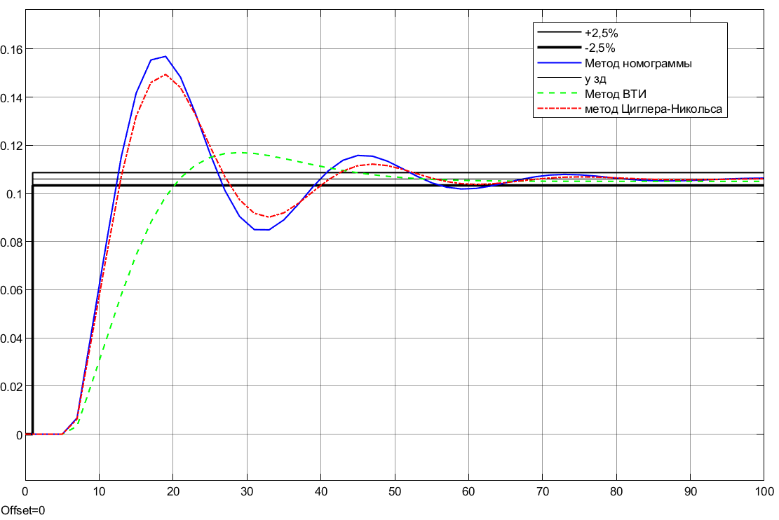
Рисунок 4 – Переходные характеристики системы регулирования, определенные по методу номограммы, ВТИ и Циглера-Никольса

Определен процент перерегулирования по формуле 9:

$$\begin{aligned}δ=\frac{y_{max1}-y_{зд}}{y_{зд}}*100\%\#\left(9\right) \\ δ_{1}=\frac{0,157-0,106}{0,106}*100\%=48,11\% \\ δ_{2}=\frac{0,117-0,106}{0,106}*100\%=10,38\% \\ δ_{3}=\frac{0,149-0,106}{0,106}*100\%=40,57\%\end{aligned}$$

Таблица 1 – Характеристики ПИ-регулятора
Метод | Структура регулятора |  | Время регулирования | Перерегулирование | Вид переходного процесса
Метод | Кр | Ти | Время регулирования | Перерегулирование | Вид переходного процесса
Номограммы | 14,151 | 1,154 | 63,4 | 48,11 | Колебательный
ВТИ | 6,933 | 2,023 | 45,2 | 10,38 | Апериодический
Циглера-Никольса | 13,218 | 1,278 | 52,6 | 40,57 | Колебательный

Заключение
В ходе выполнения данного курсового проекта была разработана схема автоматизации производства ацетилена. Схема выполнена в щитовом исполнении с использованием микропроцессорной техники. Также прилагается заказная спецификация.
Для полной автоматизации производства схему необходимо дополнить контуром стабилизации давления на входе в реактор путем изменения расхода природного газа, а также датчиком температуры стабилизирующего кислорода в реакторе.

Список литературы
- Кутепов А. М. Общая химическая технология: Учеб. для техн. вузов / А. М. Кутепов, Т. И. Бондарева, М. Г. Беренгартен.— 2-е изд., испр. и доп. — М.: Высш. шк., 1990.— 520 с.
- Шувалов, В.В. Автоматизация производственных процессов в химической промышленности / В.В. Шувалов, Г.А. Огаджанов, В.А. Голубятников. - М.: Химия, 1991 (1985). – 480с
- ГОСТ 21.208-2013. Система проектной документации для строительства (СПДС). Автоматизация технологических процессов. Обозначения условные приборов и средств автоматизации в схемах. – Введ. 2015-07-01. – М. : Стандартинформ, 2014. – 35 с.
- ГОСТ 14.202-69. Единая система технологической подготовки производства. Правила обеспечения технологичности конструкции изделий. – Взамен ГОСТ 14.205-63; введ. 1971-01-01. – М. : Издательство стандартов, 1969. – 18 с.

